

**Об утверждении регламента государственной услуги "Приватизация жилищ из государственного жилищного фонда"**

***Утративший силу***

Постановление акимата Северо-Казахстанской области от 12 июля 2018 года № 194. Зарегистрировано Департаментом юстиции Северо-Казахстанской области 31 июля 2018 года № 4870. Утратило силу постановлением акимата Северо-Казахстанской области от 7 февраля 2020 года № 24

      Сноска. Утратило силу постановлением акимата Северо-Казахстанской области от 07.02.2020 № 24 (вводится в действие по истечении десяти календарных дней после дня его первого официального опубликования).

      В соответствии с пунктом 2 статьи 27 Закона Республики Казахстан от 23 января 2001 года "О местном государственном управлении и самоуправлении в Республике Казахстан", пунктом 3 статьи 16 Закона Республики Казахстан от 15 апреля 2013 года "О государственных услугах" акимат Северо-Казахстанской области ПОСТАНОВЛЯЕТ:

      1. Утвердить прилагаемый регламент государственной услуги "Приватизация жилищ из государственного жилищного фонда".

      2. Коммунальному государственному учреждению "Управление энергетики и жилищно-коммунального хозяйства акимата Северо-Казахстанской области" в установленном законодательством Республики Казахстан порядке обеспечить:

      1) государственную регистрацию настоящего постановления в Республиканском государственном учреждении "Департамент юстиции Северо-Казахстанской области Министерства юстиции Республики Казахстан";

      2) в течение десяти календарных дней со дня государственной регистрации настоящего постановления акимата направление его копии в бумажном и электронном виде на государственном и русском языках в Северо-Казахстанский региональный центр правовой информации – филиал Республиканского государственного предприятия на праве хозяйственного ведения "Республиканский центр правовой информации" Министерства юстиции Республики Казахстан для официального опубликования и включения в Эталонный контрольный банк нормативных правовых актов Республики Казахстан;

      3) размещение настоящего постановления на интернет-ресурсе акимата Северо-Казахстанской области после его официального опубликования.

      3. Контроль за исполнением настоящего постановления возложить на заместителя акима Северо-Казахстанской области по курируемым вопросам.

      4. Настоящее постановление вводится в действие по истечении десяти календарных дней после дня его первого официального опубликования.

|  |  |
| --- | --- |
| *Исполняющий обязанности*  *акима*  *Северо-Казахстанской области* | *А.Сапаров* |

|  |  |
| --- | --- |
|  | Утвержден постановлением акимата Северо-Казахстанской области от "12" июля 2018 года № 194 |

**Регламент государственной услуги "Приватизация жилищ из государственного жилищного фонда"**

**1. Общие положения**

      1. Регламент государственной услуги "Приватизация жилищ из государственного жилищного фонда" (далее – регламент) разработан в соответствии со стандартом государственной услуги "Приватизация жилищ из государственного жилищного фонда" (далее – Стандарт), утвержденным приказом Министра национальной экономики от 9 апреля 2015 года № 319 "Об утверждении стандартов государственных услуг в сфере жилищно-коммунального хозяйства" (зарегистрирован в Реестре государственной регистрации нормативных правовых актов № 11015).

      Государственная услуга "Приватизация жилищ из государственного жилищного фонда" (далее - государственная услуга) оказывается местными исполнительными органами районов и городов областного значения (далее – услугодатель) согласно приложению 1 к настоящему регламенту.

      Прием заявления и выдача результата оказания государственной услуги осуществляется через:

      1) местные исполнительные органами районов и городов областного значения;

      2) некоммерческое акционерное общество "Государственная корпорация "Правительство для граждан" (далее – Государственная корпорация).

      2. Форма оказания государственной услуги - бумажная.

      3. Результат оказания государственной услуги:

      1 – этап: решение жилищной комиссии о приватизации жилища либо мотивированный отказ в письменном виде.

      2 – этап: в случае передачи жилища из жилищного фонда государственных предприятий и государственных учреждений в коммунальную собственность со дня вынесения решения о передаче осуществляется в соответствии с Правилами передачи государственного имущества, закрепленного за государственными юридическими лицами, из одного вида государственной собственности в другой, утвержденными постановлением Правительства Республики Казахстан от 1 июня 2011 года № 616 (зарегистрирован в Реестре государственной регистрации нормативных правовых актов № 59108).

      При осуществлении органом, предоставляющим жилище, перевода жилища, подлежащего приватизации, в коммунальный жилищный фонд единовременно услугополучателю представляется справка о стоимости жилища, где указывается сумма, подлежащая оплате;

      3 – этап: заключение договора о приватизации жилища между услугодателем и услугополучателем.

      После заключения договора о приватизации жилища в течение тридцати календарных дней производится оплата стоимости жилища, подлежащей уплате в местный бюджет, за исключением случаев, указанных в пункте 23 Правил приватизации жилищ из государственного жилищного фонда, утвержденных постановлением Правительства Республики Казахстан от 2 июля 2013 года № 673 (зарегистрирован в Реестре государственной регистрации нормативных правовых актов № 73311) (далее - Правила).

      При безвозмездном приобретении в собственность жилища оплата не производится.

      Форма предоставления результата оказания государственной услуги: бумажная.

      4. Государственная услуга оказывается бесплатно.

      5. Услугодатель отказывает в оказании государственной услуги:

      1) установление недостоверности документов, представленных услугополучателем для получения государственной услуги, и (или) данных (сведений), содержащихся в них;

      2) несоответствие услугополучателя и (или) представленных материалов, объектов, данных и сведений, необходимых для оказания государственной услуги, требованиям, установленным Законом Республики Казахстан от 16 апреля 1997 года "О жилищных отношениях" и Правилами.

      6. График работы:

      1) услугодателя – с понедельника по пятницу с 8.30, 9.00 до 18.00, 18.30 часов, с перерывом на обед с 13.00 часов до 14.00, 14:30 часов, кроме выходных и праздничных дней в соответствии с трудовым законодательством Республики Казахстан.

      Прием заявления и выдача результата оказания государственной услуги осуществляется с 9.00 часов до 17.30 часов с перерывом на обед с 13.00 часов до 14.00, 14:30 часов.

      Государственная услуга оказывается в порядке очереди, без предварительной записи и ускоренного обслуживания.

      2) Государственной корпорации – с понедельника по субботу включительно с 9.00 часов до 20.00 часов без перерыва, кроме воскресенья и праздничных дней, согласно трудовому законодательству Республики Казахстан и в соответствии с установленным графиком работы.

      Прием осуществляется в порядке "электронной" очереди, по выбору услугополучателя без ускоренного обслуживания, возможно бронирование электронной очереди посредством веб-портал "электронного правительства" (далее – портал).

**2. Описание порядка действий структурных подразделений (работников) услугодателя в процессе оказания государственной услуги**

      7. Основанием для начала процедуры (действия) по оказанию государственной услуги является обращение услугодателя и прием соответствующих документов.

      Перечень документов, необходимых для оказания государственной услуги при обращении услугополучателя (либо его представителя по доверенности) к услугодателю или в Государственную корпорацию:

      1) 1 – этап:

      к услугодателю:

      заявление на приватизацию занимаемого жилища, подписанное всеми совершеннолетними членами семьи нанимателя (в произвольной форме);

      копии документов, удостоверяющих личности услугополучателя и членов его семьи;

      копии свидетельства о заключении (расторжении) брака, смерти членов семьи, рождении детей (по мере необходимости);

      копия договора найма (аренды) либо ордера на жилище;

      справки территориального органа юстиции (о наличии или отсутствии у услугополучателя и постоянно проживающих с ним членов семьи жилища, принадлежащего им на праве собственности по Республике Казахстан);

      справку адресного бюро или акима сельского округа, подтверждающую проживание в соответствующем населенном пункте;

      в случаях признания других лиц членами семьи услугополучателя, последним представляется решение суда о признании их членами семьи услугополучателя;

      граждане, относящиеся к социально уязвимым слоям населения, дополнительно представляют документ, подтверждающий принадлежность услугополучателя (семьи) к социально уязвимым слоям населения;

      граждане, относящиеся к категории государственных служащих, работников бюджетных организаций, военнослужащих, сотрудников специальных государственных органов, судей и лиц, занимающих государственные выборные должности, дополнительно представляют справку с места работы (службы) либо копию документа, подтверждающего трудовую деятельность работника. Кандидаты в космонавты, космонавты представляют документ, подтверждающий их статус, который присваивается Правительством Республики Казахстан;

      документ, подтверждающий отсутствие задолженности по договору найма жилища;

      в случае приватизации в соответствии с пунктом 7 Правил - документ, подтверждающий принадлежность к категории граждан, имеющих право на безвозмездное получение в собственность жилища из государственного жилищного фонда;

      в Государственную корпорацию:

      заявление на приватизацию занимаемого жилища, подписанное всеми совершеннолетними членами семьи нанимателя (по форме согласно приложениям 2 или 3 к Стандарту);

      документ, удостоверяющий личности услугополучателя и членов его семьи (для идентификации);

      свидетельства о заключении (расторжении) брака, смерти членов семьи, рождении детей (по мере необходимости);

      копия договора найма (аренды) либо ордера на жилище;

      в случаях признания других лиц членами семьи услугополучателя, последним представляется решение суда о признании их членами семьи услугополучателя;

      граждане, относящиеся к социально уязвимым слоям населения, дополнительно представляют документ, подтверждающий принадлежность услугополучателя (семьи) к социально уязвимым слоям населения;

      граждане, относящиеся к категории государственных служащих, работников бюджетных организаций, военнослужащих, сотрудников специальных государственных органов, судей и лиц, занимающих государственные выборные должности, дополнительно представляют справку с места работы (службы) либо копию документа, подтверждающего трудовую деятельность работника. Кандидаты в космонавты, космонавты представляют документ, подтверждающий их статус, который присваивается Правительством Республики Казахстан;

      документ, подтверждающий отсутствие задолженности по договору найма жилища;

      в случае приватизации в соответствии с пунктом 7 Правил - документ, подтверждающий принадлежность к категории граждан, имеющих право на безвозмездное получение в собственность жилища из государственного жилищного фонда;

      2) 2 – этап:

      При наличии решения жилищных комиссий государственных предприятий и государственных учреждений:

      копию приказа уполномоченного органа о передаче имущества в коммунальную собственность;

      копию акта приема-передачи имущества из одного вида государственной собственности в другой;

      копии документов, удостоверяющих личности услугополучателя и членов его семьи;

      3) 3 – этап:

      При наличии решения жилищных комиссий государственных предприятий и государственных учреждений:

      сведения об остаточной стоимости на момент подписания акта приема-передачи имущества из одного вида государственной собственности в другой;

      договор найма (аренды), заключенный с государственным учреждением либо предприятием;

      копию технического паспорта приватизируемого жилища (при наличии);

      квитанцию об оплате стоимости приватизируемого жилища;

      копию документа, дающего право на льготную приватизацию жилища (при необходимости);

      документ, удостоверяющий личность услугополучателя (представляется для идентификации личности услугополучателя).

      При решении жилищных комиссий местных исполнительных органов:

      документ, удостоверяющий личность услугополучателя (представляется для идентификации личности услугополучателя).

      Работник Государственной корпорации получает сведения о документах, удостоверяющих личность, свидетельства о заключении или расторжении брака (после 1 июня 2008 года), о смерти (после 13 августа 2007 года), о рождении детей (после 13 августа 2007 года), справки о наличии или отсутствии жилища (по Республике Казахстан), принадлежащего им на праве собственности, адресной справки на услугополучателя и членов семьи постоянно проживающим с ним из соответствующих государственных информационных систем через шлюз "электронного правительства" и распечатывает на бумажном носителе для передачи услугодателю.

      Услугополучатель дает согласие на использование сведений, составляющих охраняемую законом тайну, содержащихся в информационных системах, при оказании государственных услуг, по форме, представленной Государственной корпорацией, если иное не предусмотрено законами Республики Казахстан согласно приложениям 2 или 3 к Стандарту.

      В Государственной корпорации выдача готовых документов осуществляется на основании расписки, при предъявлении документа, удостоверяющего личность (либо его представителя по нотариально заверенной доверенности).

      Государственная корпорация обеспечивает хранение результата в течение одного месяца, после чего передает их реестром отправки невостребованных документов в уполномоченный орган по форме согласно приложению 4 к Стандарту для дальнейшего хранения. При обращении услугополучателя по истечению одного месяца, по запросу Государственной корпорации услугодатель в течение одного рабочего дня направляет готовые документы в Государственную корпорацию для выдачи услугополучателю.

      Не допускается истребование дополнительных документов.

      При сдаче необходимых документов услугополучателю выдается расписка о приеме соответствующих документов.

      8. Содержание каждой процедуры (действия), входящей в состав процесса оказания государственной услуги, длительность выполнения:

      1 – этап:

      1) сотрудник канцелярии услугодателя принимает пакет документов от услугополучателя или от работника Государственной корпорации, проверяет полноту представленного услугополучателем пакета документов, регистрирует и передает руководителю услугодателя – 15 (пятнадцать) минут.

      В случае предоставления услугополучателем неполного пакета документов согласно перечню, предусмотренному пунктом 7 настоящего регламента, канцелярия услугодателя отказывает в приеме заявления.

      Результат процедуры (действия) – прием и регистрация заявления с пакетом документов либо отказ в приеме заявления;

      2) руководитель услугодателя определяет ответственного исполнителя и накладывает соответствующую визу – 15 (пятнадцать) минут.

      Результат процедуры (действия) – виза руководителя услугодателя;

      3) ответственный исполнитель услугодателя направляет документы на рассмотрение жилищной комиссии - 1 (один) календарный день.

      Результат процедуры (действия) – направление документов на рассмотрение жилищной комиссии;

      4) жилищная комиссия рассматривает соответствующее заявление с документами услугополучателя на заседании и принимает решение о приватизации жилища либо мотивированный отказ, в случаях, предусмотренных пунктом 5 настоящего регламента – 26 (двадцать шесть) календарных дней.

      Результат процедуры (действия) – решение жилищной комиссии либо мотивированный отказ;

      5) сотрудник канцелярии услугодателя выдает услугополучателю или работнику Государственной корпорации результат оказания государственной услуги, либо мотивированный ответ об отказе в оказании государственной услуги – 1 (один) календарный день.

      Результат процедуры (действия) – выдача результата оказания государственной услуги.

      2 - этап:

      в случае передачи жилища из жилищного фонда государственных предприятий и государственных учреждений в коммунальную собственность, передача жилища из жилищного фонда государственного предприятия и государственного учреждения в коммунальный жилищный фонд производится с утверждением акта приема-передачи имущества - 28 (двадцать восемь) календарных дней.

      Результат процедуры (действия) – акт приема-передачи имущества.

      3 – этап:

      1) сотрудник канцелярии услугодателя принимает и регистрирует документы – 15 (пятнадцать) минут.

      Результат процедуры (действия) – прием и регистрация документов;

      2) руководитель услугодателя определяет ответственного исполнителя и накладывает соответствующую визу – 15 (пятнадцать) минут.

      Результат процедуры (действия) – виза руководителя услугодателя;

      3) ответственный исполнитель подготавливает проект договора о приватизации жилища – 26 (двадцать шесть) календарных дней.

      Результат процедуры (действия) – проект договора о приватизации жилища;

      4) руководитель услугодателя заключает договор о приватизации жилища совместно с услугополучателем – 1 (один) календарный день.

      Результат процедуры (действия) –заключение договора о приватизации жилища;

      5) сотрудник канцелярии услугодателя выдает договор о приватизации жилища – 15 (пятнадцать) минут.

      Результат процедуры (действия) –выдача договора о приватизации жилища.

**3. Описание порядка взаимодействия структурных подразделений (работников) услугодателя в процессе оказания государственной услуги**

      9. Перечень структурных подразделений (работников) услугодателя, которые участвуют в процессе оказания государственной услуги:

      1) сотрудник канцелярии услугодателя;

      2) руководитель услугодателя;

      3) ответственный исполнитель услугодателя;

      4) жилищная комиссия.

      10. Описание процедур (действий), необходимых для оказания государственной услуги:

      1 – этап:

      1) сотрудник канцелярии услугодателя принимает пакет документов от услугополучателя или от работника Государственной корпорации, проверяет полноту представленного услугополучателем пакета документов, регистрирует и передает руководителю услугодателя – 15 (пятнадцать) минут.

      В случае предоставления услугополучателем неполного пакета документов согласно перечню, предусмотренному пунктом 7 настоящего регламента, канцелярия услугодателя отказывает в приеме заявления;

      2) руководитель услугодателя определяет ответственного исполнителя и накладывает соответствующую визу – 15 (пятнадцать) минут;

      3) ответственный исполнитель услугодателя направляет документы на рассмотрение жилищной комиссии - 1 (один) календарный день;

      4) жилищная комиссия рассматривает соответствующее заявление с документами услугополучателя на заседании и принимает решение о приватизации жилища либо мотивированный отказ, в случаях, предусмотренных пунктом 5 настоящего регламента – 26 (двадцать шесть) календарных дней;

      5) сотрудник канцелярии услугодателя выдает услугополучателю или работнику Государственной корпорации результат оказания государственной услуги, либо мотивированный ответ об отказе в оказании государственной услуги – 1 (один) календарный день.

      2 - этап:

      в случае передачи жилища из жилищного фонда государственных предприятий и государственных учреждений в коммунальную собственность, передача жилища из жилищного фонда государственного предприятия и государственного учреждения в коммунальный жилищный фонд производится с утверждением акта приема-передачи имущества - 28 (двадцать восемь) календарных дней.

      3 – этап:

      1) сотрудник канцелярии услугодателя принимает и регистрирует документы – 15 (пятнадцать) минут;

      2) руководитель услугодателя определяет ответственного исполнителя и накладывает соответствующую визу – 15 (пятнадцать) минут;

      3) ответственный исполнитель подготавливает проект договора о приватизации жилища – 26 (двадцать шесть) календарных дней;

      4) руководитель услугодателя заключает договор о приватизации жилища совместно с услугополучателем – 1 (один) календарный день;

      5) сотрудник канцелярии услугодателя выдает договор о приватизации жилища – 15 (пятнадцать) минут.

      11. Подробное описание последовательности процедур (действий), взаимодействий структурных подразделений (работников) услугодателя в процессе оказания государственной услуги, а также описание порядка взаимодействия с иными услугодателями и (или) Государственной корпорацией и порядка использования информационных систем в процессе оказания государственной услуги отражается в справочнике бизнес-процессов оказания государственной услуги согласно приложению 2 к настоящему регламенту.

**4. Описание порядка взаимодействия с Государственной корпорацией "Правительство для граждан" и (или) иными услугодателями, а также порядка использования информационных систем в процессе оказания государственной услуги**

      12. Описание порядка обращения в Государственной корпорации, длительность обработки запроса услугополучателя:

      1) работник Государственной корпорации принимает документы и проверяет правильность заполнения заявления и полноту пакета представленных документов – 5 (пять) минут.

      В случае предоставления услугополучателем неполного пакета документов согласно перечню, предусмотренному пунктом 7 настоящего регламента, работник Государственной корпорации выдает расписку об отказе в приеме документов по форме согласно приложению 1 к Стандарту – 15 (пятнадцать) минут;

      2) работник Государственной корпорации получает письменное согласие услугополучателя на использование сведений, составляющих охраняемую законом тайну, содержащихся в информационных системах, если иное не предусмотрено законами Республики Казахстан – 5 (пять) минут;

      3) работник Государственной корпорации регистрирует заявление в информационной системе "Интегрированная информационная система для Центров обслуживания населения" (далее – ИИС ЦОН) и выдает услугополучателю расписку о приеме пакета документов – 5 (пять) минут;

      4) работник Государственной корпорации подготавливает документы и направляет их услугодателю через курьерскую или иную уполномоченную на это связь – 1 (один) календарный день;

      5) Услугодатель осуществляет процедуры (действия) в соответствии с описанием порядка взаимодействия структурных подразделений (работников) услугодателя в процессе оказания государственной услуги;

      6) работник Государственной корпорации в срок, указанный в расписке о приеме пакета документов, выдает результат оказания государственной услуги услугополучателю - 20 (двадцать) минут.

      13. Подробное описание последовательности процедур (действий), взаимодействий структурных подразделений (работников) услугодателя в процессе оказания государственной услуги, а также описание порядка взаимодействия с иными услугодателями и (или) Государственной корпорацией и порядка использования информационных систем в процессе оказания государственной услуги отражается в справочнике бизнес-процессов оказания государственной услуги согласно приложению 2 к настоящему Регламенту.

**5. Иные требования с учетом особенностей оказания государственной услуги**

      14. Услугополучателям, имеющим нарушение здоровья со стойким расстройством функций организма, ограничивающее его жизнедеятельность, в случае необходимости, прием документов для оказания государственной услуги, производится работником Государственной корпорацией с выездом по месту жительства посредством обращения через Единый контакт – центр 1414, 8 800 080 7777.

      Адреса мест оказания государственной услуги размещены на интернет-ресурсах:

      1) услугодателя – www.mid.gov.kz;

      2) Государственной корпорации – www.gov4c.kz.

      15. Услугополучатель имеет возможность получения информации о порядке и статусе оказания государственной услуги в режиме удаленного доступа посредством единого контакт–центра.

      16. Контактные телефоны справочных служб услугодателя размещены на интернет-ресурсе www.mid.gov.kz, единого контакт-центра: 1414, 8 800 080 7777.

|  |  |
| --- | --- |
|  | Приложение 1 к регламенту государственной услуги "Приватизация жилищ из государственного жилищного фонда" |

**Перечень услугодателя**

|  |  |  |  |
| --- | --- | --- | --- |
| Наименование отдела | Местоположение | Контактный телефон | График работы |
| Государственное учреждение "Отдел жилищно-коммунального хозяйства, пассажирского транспорта и автомобильных дорог Айыртауского района Северо-Казахстанской области" | Айыртауский район, село Саумаколь, улица Шокана Уалиханова, 44 | 8(71533)  2-29-69 | Ежедневно с 9.00 до 18.30 часов, обеденный перерыв с 13.00 -14.30 часов, кроме выходных и праздничных дней в соответствии с трудовым Законодательством Республики Казахстан |
| Государственное учреждение "Отдел жилищно-коммунального хозяйства, пассажирского транспорта и автомобильных дорог Акжарского района Северо-Казахстанской области" | Акжарский район, село Талшик, улица Целинная, 13 | 8(71546)  2-17-68 | Ежедневно с 9.00 до 18.30 часов, обеденный перерыв с 13.00 -14.30 часов, кроме выходных и праздничных дней в соответствии с трудовым Законодательством Республики Казахстан |
| Коммунальное государственное учреждение "Отдел жилищно-коммунального хозяйства, пассажирского транспорта и автомобильных дорог Аккайынского района Северо-Казахстанской области" | Аккайынский район, село Смирново, улица Зеленая, 13 | 8(71532)  2-20-35 | Ежедневно с 9.00 до 18.30 часов, обеденный перерыв с 13.00 -14.30 часов, кроме выходных и праздничных дней в соответствии с трудовым Законодательством Республики Казахстан |
| Коммунальное государственное учреждение "Отдел жилищно-коммунального хозяйства, пассажирского транспорта и автомобильных дорог Есильского района Северо-Казахстанской области" | Есильский район, село Явленка, улица Ленина, 10 | 8(71543)  2-20-53 | Ежедневно с 9.00 до 18.30 часов, обеденный перерыв с 13.00 -14.30 часов, кроме выходных и праздничных дней в соответствии с трудовым Законодательством Республики Казахстан |
| Коммунальное государственное учреждение "Отдел архитектуры, строительства, жилищно-коммунального хозяйства, пассажирского транспорта и автомобильных дорог Жамбылского района Северо-Казахстанской области" | Жамбылский район, село Пресновка, улица Дружба, 6 | 8(71544)  2-19-91 | Ежедневно с 9.00 до 18.30 часов, обеденный перерыв с 13.00 -14.30 часов, кроме выходных и праздничных дней в соответствии с трудовым Законодательством Республики Казахстан |
| Коммунальное государственное учреждение "Отдел жилищно-коммунального хозяйства, пассажирского транспорта и автомобильных дорог района Магжана Жумабаева Северо-Казахстанской области" | район Магжана Жумабаева, город Булаево, улица Юбилейная, 56 | 8(71531)  2-28-16 | Ежедневно с 9.00 до 18.30 часов, обеденный перерыв с 13.00 -14.30 часов, кроме выходных и праздничных дней в соответствии с трудовым Законодательством Республики Казахстан |
| Коммунальное государственное учреждение "Кызылжарский районный отдел архитектуры, строительства, жилищно-коммунального хозяйства, пассажирского транспорта и автомобильных дорог" | Кызылжарский район, село Бесколь, улица Институтская, 1 | 8(71538)  2-15-13 | Ежедневно с 9.00 до 18.30 часов, обеденный перерыв с 13.00 -14.30 часов, кроме выходных и праздничных дней в соответствии с трудовым Законодательством Республики Казахстан |
| Коммунальное государственное учреждение "Отдел архитектуры, строительства, жилищно-коммунального хозяйства, пассажирского транспорта и автомобильных дорог Мамлютского района Северо-Казахстанской области" | Мамлютский район, город Мамлютка, улица Абая Кунанбаева, 5 | 8(71541)  2-26-36 | Ежедневно с 9.00 до 18.30 часов, обеденный перерыв с 13.00 -14.30 часов, кроме выходных и праздничных дней в соответствии с трудовым Законодательством Республики Казахстан |
| Коммунальное государственное учреждение "Отдел жилищно-коммунального хозяйства, пассажирского транспорта и автомобильных дорог района имени Габита Мусрепова Северо-Казахстанской области" | район имени Габита Мусрепова, село Новоишимское, улица Ленина, 2 | 8(71535)  2-24-67 | Ежедневно с 9.00 до 18.30 часов, обеденный перерыв с 13.00 -14.30 часов, кроме выходных и праздничных дней в соответствии с трудовым Законодательством Республики Казахстан |
| Государственное учреждение "Отдел жилищно-коммунального хозяйства, пассажирского транспорта и автомобильных дорог Тайыншинского района Северо-Казахстанской области" | Тайыншинский район, город Тайынша, улица Конституции Казахстан, 206 | 8(71536)  2-17-49 | Ежедневно с 9.00 до 18.30 часов, обеденный перерыв с 13.00 -14.30 часов, кроме выходных и праздничных дней в соответствии с трудовым Законодательством Республики Казахстан |
| Коммунальное государственное учреждение "Отдел архитектуры, строительства, жилищно-коммунального хозяйства, пассажирского транспорта и автомобильных дорог Тимирязевского района Северо-Казахстанской области" | Тимирязевский район, село Тимирязево, улица Шокана Уалиханова, 1 | 8(71537)  2-19-43 | Ежедневно с 9.00 до 18.30 часов, обеденный перерыв с 13.00 -14.30 часов, кроме выходных и праздничных дней в соответствии с трудовым Законодательством Республики Казахстан |
| Коммунальное государственное учреждение "Отдел архитектуры, строительства, жилищно-коммунального хозяйства, пассажирского транспорта и автомобильных дорог Уалихановского района Северо-Казахстанской области" | Уалихановский район, село Кишкенеколь, улица Гагарина, 85 | 8(71542)  2-20-85 | Ежедневно с 9.00 до 18.30 часов, обеденный перерыв с 13.00 -14.30 часов, кроме выходных и праздничных дней в соответствии с трудовым Законодательством Республики Казахстан |
| Коммунальное государственное учреждение "Отдел архитектуры, строительства, жилищно-коммунального хозяйства, пассажирского транспорта и автомобильных дорог района Шал акына Северо-Казахстанской области" | район Шал акына, город Сергеевка, улица Победы, 35 | 8(71534)  2-74-72 | Ежедневно с 9.00 до 18.30 часов, обеденный перерыв с 13.00 -14.30 часов, кроме выходных и праздничных дней в соответствии с трудовым Законодательством Республики Казахстан |
| Коммунальное государственное учреждение "Отдел жилищно-коммунального хозяйства, пассажирского транспорта и автомобильных дорог города Петропавловска" | город Петропавловск, улица Конституции Казахстана, 23 | 8(7152)  46-18-69 | Ежедневно с 9.00 до 18.30 часов, обеденный перерыв с 13.00 -14.30 часов, кроме выходных и праздничных дней в соответствии с трудовым Законодательством Республики Казахстан |

|  |  |
| --- | --- |
|  | Приложение 2 к регламенту государственной услуги "Приватизация жилищ из государственного жилищного фонда" |

**Справочник бизнес-процессов оказания государственной услуги "Приватизация жилищ из государственного жилищного фонда"**

      1 и 3 этапы:

      А. При оказании государственной услуги через услугодателя:

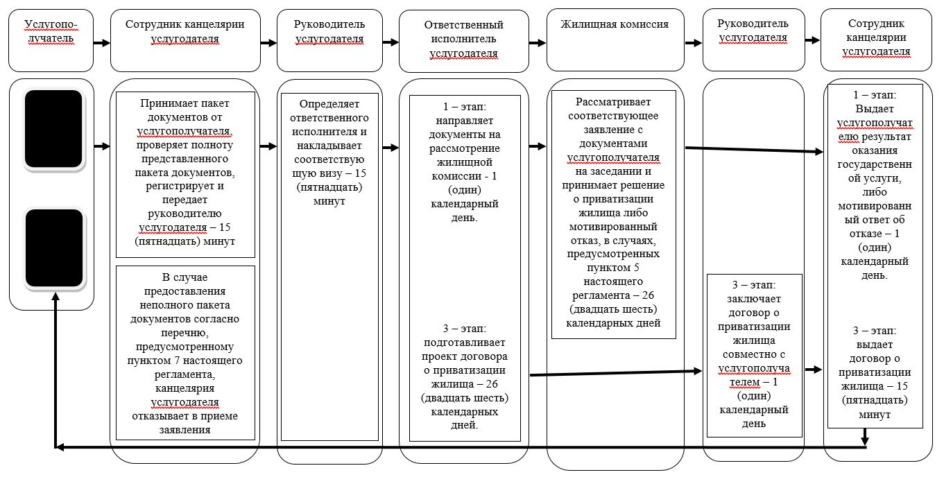

      1 и 3 этапы:

      Б. При оказании государственной услуги через Государственную корпорацию:

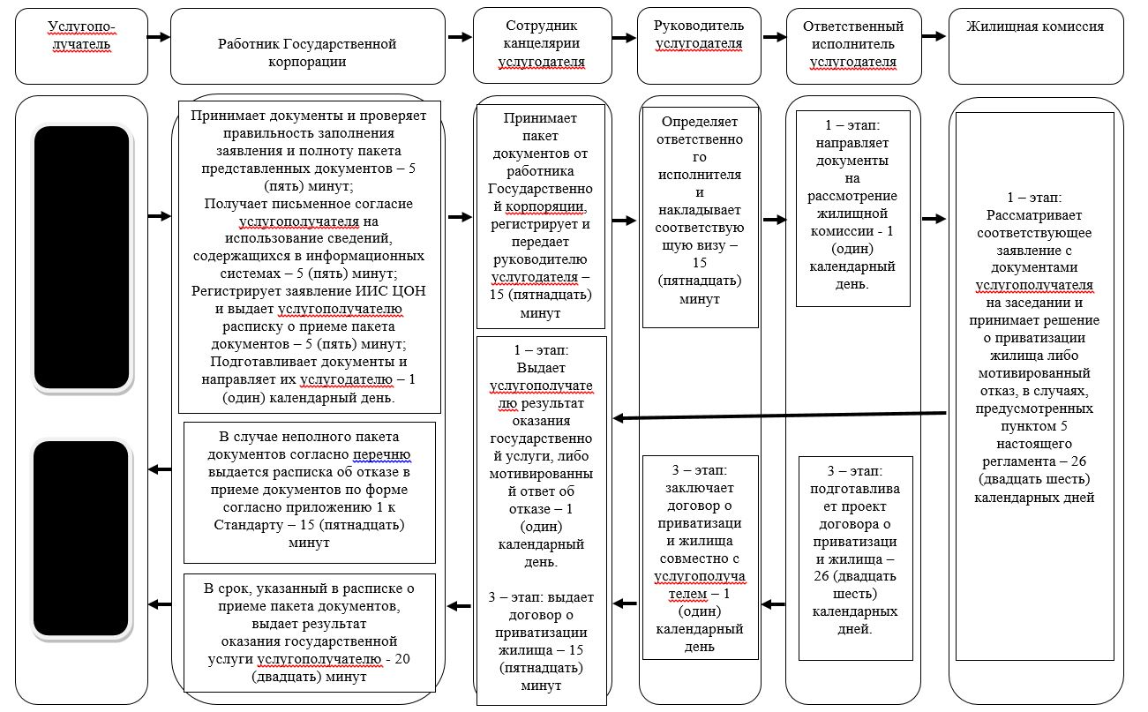

      2 этап:

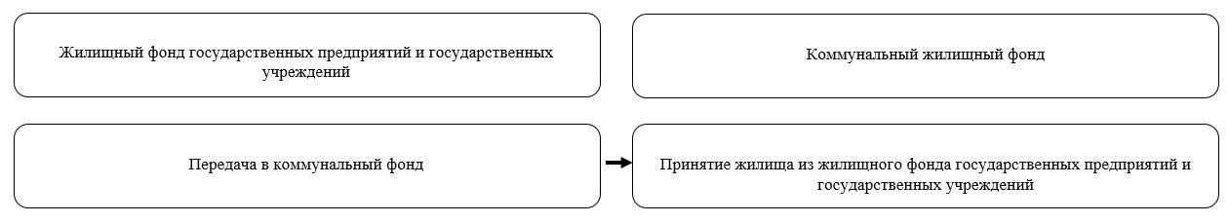

      Условные обозначения и сокращения:

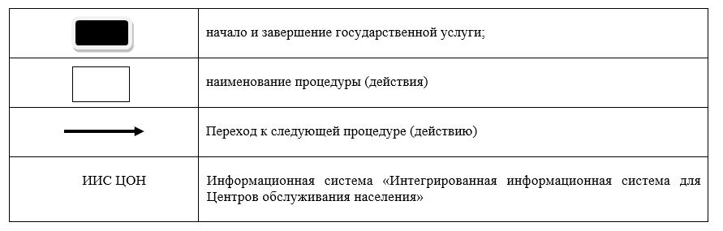

© 2012. РГП на ПХВ «Институт законодательства и правовой информации Республики Казахстан» Министерства юстиции Республики Казахстан